线性代数（理）试卷3
一．填空题：（每题3分，共18分）
1．设A,B都是三阶矩阵，若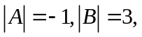，则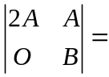 。
2．设行列式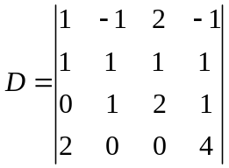，则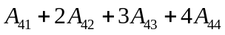= 。
3．向量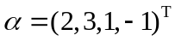与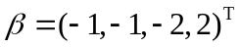之间的夹角为 。
4．已知向量组线性相关,且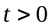，则t= 。
5．设为三阶方阵，其特征值为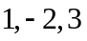，则行列式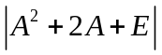= 。
6.设四阶方阵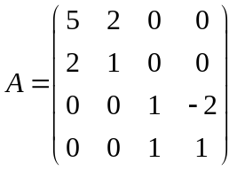，则= 。

二．选择题：（每题3分，共18分）
1．设矩阵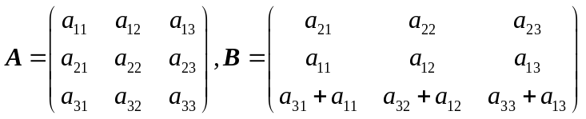，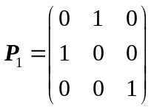，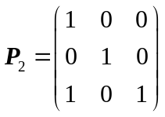，则必有( ) 。
A. 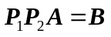 B. 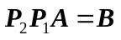 C. 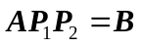 D. 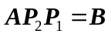
2．已知A,B均为n阶方阵，则必有 ( ) 。
A.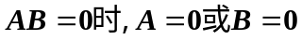 B. 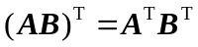
C. 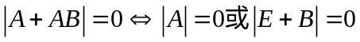 D. 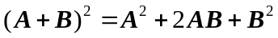
3．n维向量组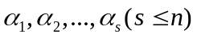线性无关的充要条件为（ ）。
A.存在一组不全为零的数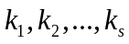，使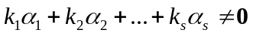
B. 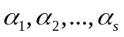中任意两个向量都线性无关
C. 中存在一个向量，它不能由其余向量线性表示
D. 中任意一个向量都不能由其余向量线性表示
4．设γ是非齐次线性方程组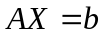的解向量, 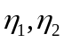是其导出组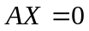的解向量，则下列结论正确的是( ) 。
A. 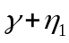是方程组的通解 B. 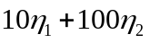是方程组的解
C. 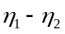是方程组的解 D. 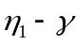是方程组的解
5．设二次型，若其秩为2，则t值应为（ ）。
A. 7/8 B.0 C.2 D.1
6. 下列矩阵中,与矩阵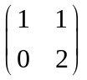相似的是（ ）。
A.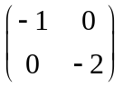 B.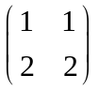 C. 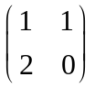 D. 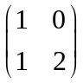

三．计算（共58分）
1．n阶行列式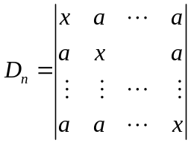. （7分）
2．设矩阵A、B满足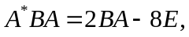其中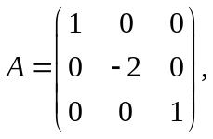E为单位矩阵，为伴随矩阵，求B.(8分)
3.已知线性空间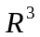的两组基
Ⅰ: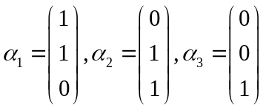和Ⅱ: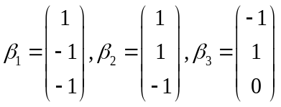，
（1）求基Ⅱ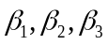到基Ⅰ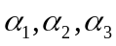的过渡矩阵；
（2）如果向量在基Ⅰ下的坐标为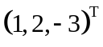，求它在基Ⅱ下的坐标。（10分）
4．已知向量组, 求该向量组的秩及一个极大无关组，并把其余的向量用极大无关组线性表示。（10分）
5．已知线性方程组 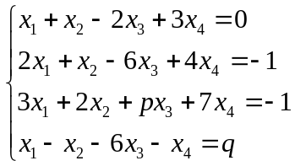
讨论p,q为何值时，方程有解、无解？当有解时，用导出组的基础解系表示通解. （12分）
6．求一个正交变换把二次型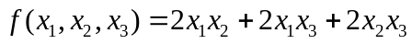化为标准形。 （12分）
四．证明题： 设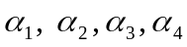线性无关, 且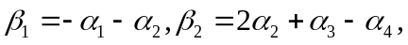 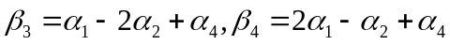，证明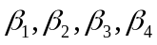线性无关.（5分）

